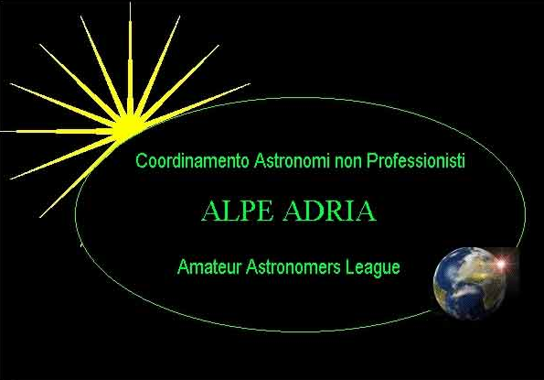
Ill.mo Sig. Gari Cappelli
Sindaco Di Lussin Piccolo
Croazia
Pagnacco, 4.9.2011
fax del Comune 0035851232307

Ill.mo Sig. Sindaco,

sono Il Responsabile del “Coordinamento Astronomi non Professionisti Alpe-Adria” al quale aderisce anche il circolo astrofili “Leo Brenner” di Lussin piccolo. Avrei voluto scriverle in occasione di un evento migliore ma la situazione fisica in primis, di Dorian Bozicevic, mi impone di contattarla per pregarla di considerare i danni alla salute ai quali Dorian sta andando incontro a seguito dello sciopero della fame che sta attuando.
Non voglio entrare in merito alle ragioni che hanno portato a questa incresciosa situazione, non conosco i fatti ne le motivazioni che hanno portato lei, Sig. Sindaco, a soluzioni così drastiche nei confronti di Dorian, tuttavia conoscendolo da anni come Presidente del circolo Leo Brenner e Segretario dell’Unione Astrofili Croati mi riesce difficile pensare ad un simile trattamento nei suoi confronti. Tutti noi del coordinamento abbiamo beneficiato della sua ospitalità qualche anno fa quando abbiamo organizzato il convegno nazionale Alpe-Adria proprio a Lussin piccolo e ci hanno colpito la sua passione ed impegno nella divulgazione, diffusione e sensibilizzazione del vasto pubblico e del mondo della scuole nei confronti dell’astronomia.
Il buttare alle ortiche tanti anni di lavoro e dedizione sarebbe oltremodo ingiusto nei confronti di Dorian e di chi con lui ha operato e priverebbe le nuove generazioni e i tanti appassionati di potersi avvicinare a questo affascinante argomento.
Sono certo Sig.Sindaco che saprà riconsiderare le posizioni attuali e concedere a Dorian e al circolo Leo Brenner lo spazio e il supporto che si meritano, a tutto vantaggio della sua comunità locale.

Con i migliori saluti

Paolo Corelli
Coordinatore Alpe-Adria

